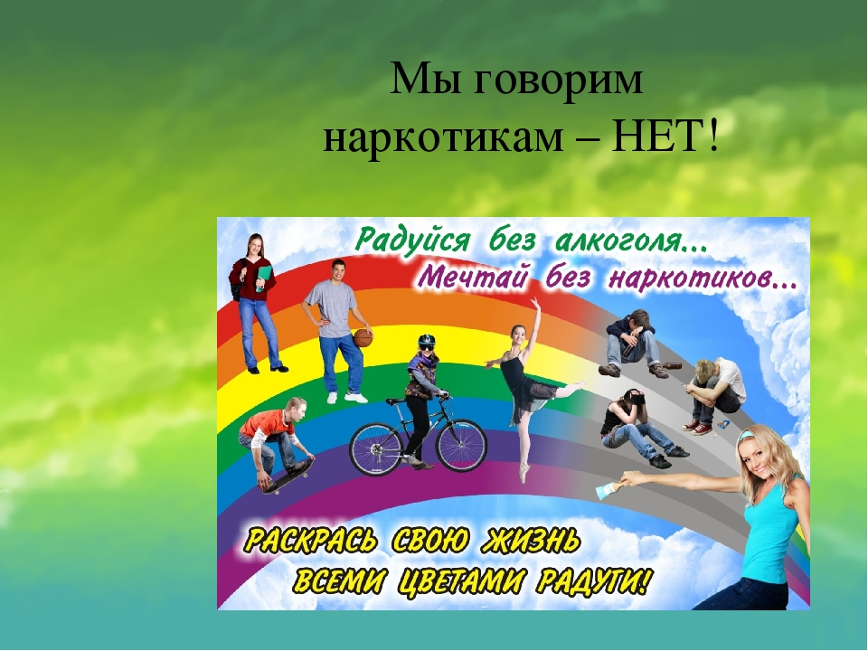

Телефон Доверия для взрослых и детей
8-800-2000-122

Мы хотим, чтобы среди всех жителей Земли не было равнодушных
Ни к своему здоровью, ни к здоровью окружающих!
Мы родились для того, чтобы жить,
Может, не стоит планету губить?
Есть кроме “да”, и получше ответ,
Скажем, ребята, наркотикам “нет”!
Если вам от 13 до 17…
Если вы молоды и энергичны…
Если вы думаете о своем будущем…
И хотите изменить мир вокруг себя…
Голосуйте ЗА КУРСКИЙ КРАЙ БЕЗ НАРКОТИКОВ!

8-800-2000-122
Психологическая помощь и поддержка по телефону Доверия оказывается:
- круглосуточно
- бесплатно
- анонимно
- конфиденциально
Правила здорового
образа жизни
